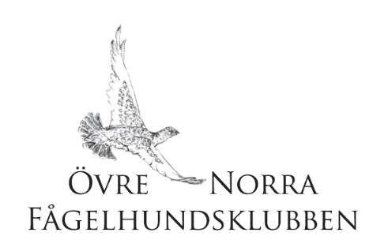
ÖNFK inbjuder till endagars skogsprov
i Kurravaara 17/10-2023

Provledare
Laila Marakatt
e-post: laila.08@hotmail.com
mob: 070-388 21 38

Kommissarie
Anna Östdahl
e-post: alola82@gmail.com
mob: 070-251 13 92

Prel. program
Tisdag 17/10 2023
1st ukl/ökl parti domare/skytt Anders Gidlund

Begränsningar: Enligt FA:s Jaktprovsregler

Anmälan:
Anmälan sker via det nya webbaserade programmet: https://skkstart.se/sv

Utlandsregistrerade hundar: Ni skickar in eran stamtavla till compete@skk.se. Detta innan anmälan kan ske i skkstart.se.
SKK sköter registrering av hundar i databasen.

Anmälan och betalning ska vara kommissarien tillhanda senast 3/10 2023

Avgift
550 SEK start/dag. Betalas via skk.start i samband med anmälan.

Övrigt: Inställt vid för mycket snö
Program och bekräftelse på start anslås på onfk.org och facebook.
Hund får inte förfölja ren.
Eventuella återbetalningar sker enligt FA:s jaktprovsregler. Skadad hund eller hund som löper skall visas upp för provledningen eller intygas med veterinärintyg. Anspråk på återbetalning av startavgift skall göras senast 1 vecka efter att provet har ägt rum.

Välkomna Anna och Laila

